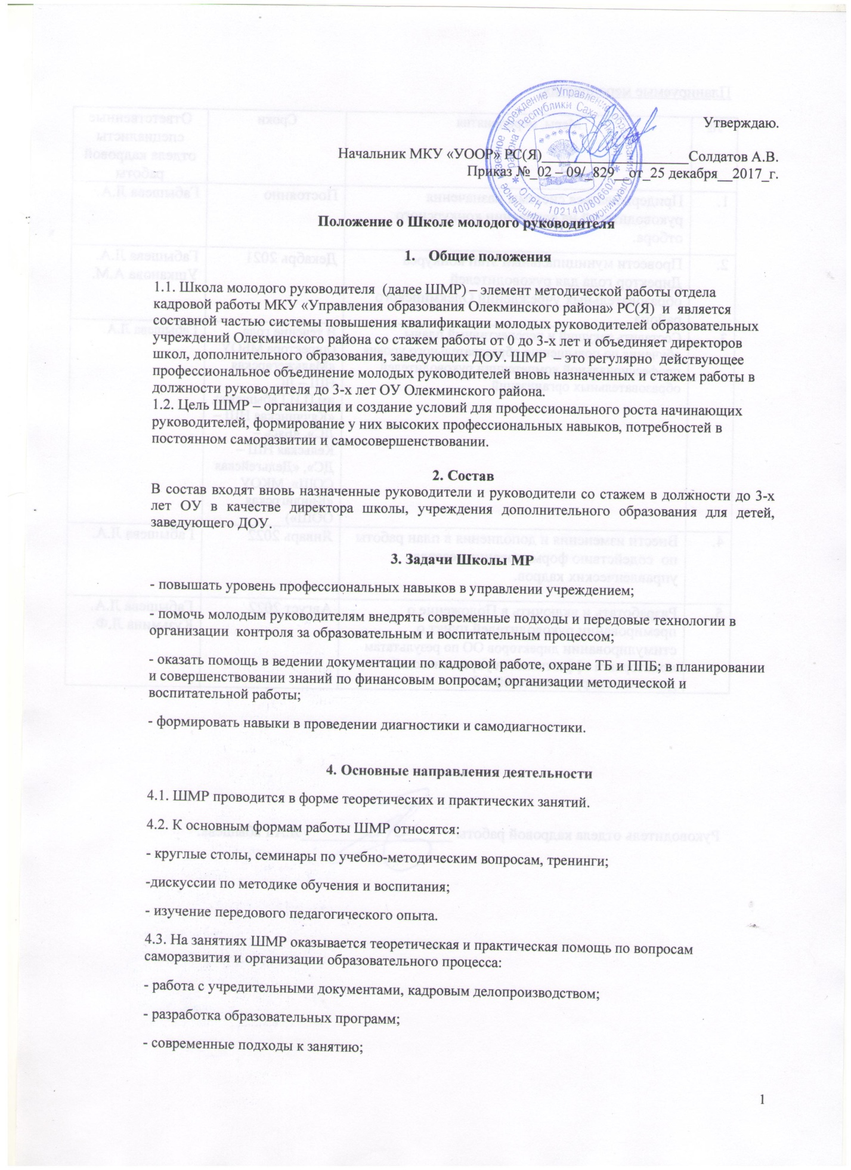

Утверждаю.

Начальник МКУ «УООР» РС(Я)____________________Солдатов А.В.
Приказ №_02 – 09/_829__от_25 декабря__2017_г.

Положение о Школе молодого руководителя

- Общие положения

1.1. Школа молодого руководителя (далее ШМР) – элемент методической работы отдела кадровой работы МКУ «Управления образования Олекминского района» РС(Я) и является составной частью системы повышения квалификации молодых руководителей образовательных учреждений Олекминского района со стажем работы от 0 до 3-х лет и объединяет директоров школ, дополнительного образования, заведующих ДОУ. ШМР – это регулярно действующее профессиональное объединение молодых руководителей вновь назначенных и стажем работы в должности руководителя до 3-х лет ОУ Олекминского района.
1.2. Цель ШМР – организация и создание условий для профессионального роста начинающих руководителей, формирование у них высоких профессиональных навыков, потребностей в постоянном саморазвитии и самосовершенствовании.

2. Состав
В состав входят вновь назначенные руководители и руководители со стажем в должности до 3-х лет ОУ в качестве директора школы, учреждения дополнительного образования для детей, заведующего ДОУ.

3. Задачи Школы МР
- повышать уровень профессиональных навыков в управлении учреждением;
- помочь молодым руководителям внедрять современные подходы и передовые технологии в организации контроля за образовательным и воспитательным процессом;
- оказать помощь в ведении документации по кадровой работе, охране ТБ и ППБ; в планировании и совершенствовании знаний по финансовым вопросам; организации методической и воспитательной работы;
- формировать навыки в проведении диагностики и самодиагностики.

4. Основные направления деятельности
4.1. ШМР проводится в форме теоретических и практических занятий.
4.2. К основным формам работы ШМР относятся:
- круглые столы, семинары по учебно-методическим вопросам, тренинги;
-дискуссии по методике обучения и воспитания;
- изучение передового педагогического опыта.
4.3. На занятиях ШМР оказывается теоретическая и практическая помощь по вопросам саморазвития и организации образовательного процесса:
- работа с учредительными документами, кадровым делопроизводством;
- разработка образовательных программ;
- современные подходы к занятию;
- культура анализа и самоанализа занятия, досугового мероприятия;
- диагностика обученности, реальных способностей обучающихся;
- рефлексия педагогической деятельности;
- психологизация образовательного процесса;
- использование современных педагогических технологий и инноваций.

5. Организация работы
5.1. Руководство ШМР осуществляет руководитель отдела кадровой работы МКУ «УООР» РС(Я).
5.2. Занятия Школы проводятся по Программе обучения ШМР, утвержденному начальником МКУ «УООР» РС(Я).
6. Делопроизводство
- положение о Школе молодого руководителя;
- программа обучения;
- база данных на руководителей ОУ Олекминского района;
-отчеты о работе Школы молодого руководителя.

